Hausnummern-Fußball
Spielregeln 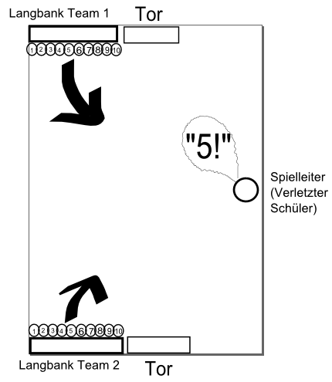
Es werden 2 Mannschaften gewählt. Die beiden Mannschaften setzen sich neben ihrem Tor auf eine Langbank. Jeder von ihnen bekommt eine Nummer („Hausnummer“) von 1 bis … . Der Spielleiter (am besten ein Schüler, der in dieser Stunde nicht aktiv am Unterricht teilnimmt), ruft nun eine „Hausnummer“ und wirft den Fußball in die Mitte des Spielfeldes z.B. „5“. Nun läuft der Schüler mit der genannten Hausnummer + seine 2 Sitznachbarn rechts („3“ und „4“) und seine beiden Sitznachbarn links von ihm („6“ und „7“) aufs Spielfeld und versuchen ein Tor zu erzielen. Nach einem Tor (oder spätestens nach 2 Minuten) endet das Spiel und der Spielleiter ruft eine neue Nummer auf und wirft den Ball wieder in die Mitte.

